**Выполнила:**

**Лысенко Ирина Владимировна**

**воспитатель**

**Муниципальное бюджетное дошкольное**

**образовательное учреждение**

**детский сад №4 «Умка»**

**Пояснительная записка**

***«Только та игра целесообразна, в которой ребенок***

***активно действует, самостоятельно мыслит,***

***строит, комбинирует, преодолевает трудности»***

***Макаренко А. С.***

Дошкольный возраст – возраст почемучек.   А любознательность  - это  естественное стремление ребёнка к приобретению  новых знаний. Вместе с тем, если не созданы соответствующие условия для формирования познавательной активности, природные возможности, как утверждает ряд учёных,  нейтрализуются: ребёнок становится пассивным в восприятии окружающего мира, теряет интерес к самому процессу познания.

Одна из задач, решаемых в детском саду: развитие любознательности и познавательной активности дошкольников средствами игровой деятельности. Именно  игра – основная деятельность ребенка – дошкольника,  которая  мобилизует его умственные возможности, развивает организаторские способности, прививает навыки самодисциплины, доставляет радость от совместных действий, и именно  в игровой деятельности развивается  любознательность   ребенка.

Жизнь каждого человека пронизана контактами с другими людьми. Потребность в общении – одна из самых важных человеческих потребностей. Общение – это главное условие и основной способ жизни человека. Только в общении и в отношениях с другими людьми человек может почувствовать и понять самого себя, найти свое место в мире. В последнее время широкое распространение получил термин «коммуникация», наряду с термином «общение».

Реализация программ дошкольного образования происходит в специфических для дошкольников форме - в игре, познавательной и исследовательской деятельности, творческой активности. Образовательная деятельность в формате Квест замечательно вписывается в концепцию, заданную ФГОС ДО. И становится отличной возможностью для педагога и детей увлекательно и оригинально организовать жизнь в детском саду.

В игре удовольствие приносит не только результат, но и процесс его достижения. В квестах присутствует элемент соревновательности, а также эффект неожиданности (неожиданная встреча, таинственность, атмосфера, декорации).

В соответствии с требованиями п.3.2.5 Федерального государственного образовательного стандарта дошкольного образования педагог должен обеспечить взаимодействие с родителями (законными представителями) по вопросам образования ребенка, непосредственного вовлечения их в образовательную деятельность, в том числе посредством создания образовательных проектов совместно с семьей на основе выявления потребностей и поддержки образовательных инициатив семьи.

**Квест игра**

**«В поиске сокровищ»**

для детей старшего дошкольного возраста (5-6 лет)

# Цель: Создать положительное взаимодействие детей и взрослых, сохранять и укреплять здоровье детей.

# Задачи: Закреплять умение детей ориентироваться в пространстве, организованно двигаться большим коллективом.

Продолжать учить соревноваться в эстафетах.

Формировать предпосылки к логическому мышлению, развивать эрудицию и смекалку.

Воспитывать чувство товарищества и взаимовыручки.

Развивать внимание, наблюдательность, сообразительность, память, диалогическую речь детей, обогащать их словарный запас;

Формировать чувство уверенности в себе, учить согласовывать свои действия с действиями других участников игры.

**Образовательные области:** познавательное развитие. социально - коммуникативное развитие, речевое развитие.

**Виды детской деятельности**: игровая, познавательная, коммуникативная, музыкальная.

**Технологии:** технология открытого пространства: игра – путешествие (Харрисон Оуэн), технология развивающего обучения (Д. Б. Эльконин, В. В. Давыдов), педагогика сотрудничества (К. Д. Ушинский, Л. Н. Толстой).

**Предварительная работа:** за несколько дней до игры дети получили черные метки от пирата Джека. Все дни до праздника ребята фантазировали на тему морских приключений и поиска сокровищ. До начала игры необходимо развесить таблички с названиями островов, сундук с угощениями, рассматривание иллюстраций, чтение художественной литературы про пиратов сказки Анатолия Митяева «Сказка про трёх пиратов».

**Оборудование:** черные метки, кочки, мячи, цветная баночка с запиской, сундук с сюрпризами, музыкальный центр (или переносная колонка). карта, разрезанная на куски, кошелек, бутылка с письмом, мультимедийная установка, музыкальное сопровождение.

**Словарная работа: пиастры**

**Форма проведения:** квест - игра

**Методы и приемы работы:** словесные, наглядные, игровые

**Участники игры**:

ведущие – 2 воспитателя,

Пират Джек - инструктор по физической культуре,

Капитан Гарри – педагог – психолог,

дети группы «Звездочки», дети группы «Сказка»;

ребенок (мальчик) - штурман корабля, ребёнок (девочка) – казначей, родители, музыкальный руководитель,

**Поддержка инициативы и самостоятельности:** при выполнении заданий ведущий поддерживает детей индивидуально и создает условия для выполнения заданий самостоятельно при поддержке взрослых. Мотивирует детей на проявление активности и инициативы.

**Ход:**

*Дети находятся в группе с воспитателем.*

В это время в группу заходят пираты *(по очереди)* один с одной стороны, второй с другой стороны. Некоторое время они разглядывают друг друга, потом, узнав, здороваются, используя своеобразный ритуал приветствия, обнимаются.

**Джек:** Здравствуй, Гарри! Тысяча чертей! Сколько же мы с тобой не виделись? Как поживаешь? Веришь, рад тебя видеть, лысая твоя голова!

**Гарри:** Мое почтение, Джек! Да-а-а! Мы с тобой уж лет 100 не виделись…

А ты помнишь про карту **сокровищ**?

**Джек:** Я не просто помню, а даже знаю, где ее искать. Да ведь и ты знаешь! Может, объединимся и найдем карту и клад?

**Гарри** Я, конечно же, согласен. Но, ты же понимаешь, что силы у нас уже совсем не те, что были раньше. Нам бы команду набрать из ловких, шустрых, проворных и смышленых матросов.

**Джек:** Открой шире свой единственный глаз и посмотри *(показывает на****детей****)*.

**Гарри** *(смотрит в подзорную трубу)*: Ты прав! Из этих юнцов можно набрать подходящие команды матросов.

Здравствуйте, ребята! Я предлагаю вам послушать одну интересно – забавную историю. Случилась она очень давным-давно. Капитан пиратского судна *«Черная каракатица»*, предчувствуя свой последний час, в знак благодарности за долгую верную службу отдал своим матросам карту **сокровищ**. И чтобы найти сокровища они решили плыть к этому месту. Но как только на горизонте появилась заветная полоска земли, на корабле начался нешуточный бой за карту. И так как каждый **старался только для себя**, она была разорвана на множество маленьких кусочков. Жестокая охота за картой продолжалась долго, но внезапно, словно в наказание за жадность, на шхуну налетел жуткий шторм, и через несколько часов корабль затонул недалеко от берега. И что же случилось с картой? Одни ее кусочки затеряны или припрятаны пиратами на суше которые уцелели во время шторма. Пираты, которые остались в живых нам сказали, что они спрятаны в этом саду.

Ребята, вы нам поможет найти кусочки карты? *(Ответы****детей****)*.

**Проблемная ситуация.**

**Воспитатель:** Ребята, как вы думаете, зачем пиратам нужна карта? (ответы детей)

Да, обычно пираты по картам искали сокровища. Может и эта карта приведет нас к сокровищам. Ребята, я вам предлагаю отправиться в путешествие и найти сокровища. Вы согласны? (ответы детей)

**Оба пирата вместе:** Нам предстоит найти утерянные части карты **сокровищ**. Вы готовы отправиться на поиски карты? (ответы детей)

**Гарри** Дорога к кладу будет обозначаться стрелками, а места, где спрятаны части карты - черными метками!

**Джек:** Наша задача - получить 7 частей карты. А чтобы их найти, нам надо пройти испытания.

**Джек:** Вперед матросы к приключениям и **сокровищам**!

А для этого нам нужно разделиться на две команды, то бы было больше вероятности в поисках кусочков карты. Оба пирата отправляются вместе с детьми на **поиски карты**.

И вот, поделившись на 2 команды, мы начинаем первый конкурс

**1 КОНКУРС Приветствие команд:**

**команда «Звёздочки»**

Пока мы только звездочки,

Но вам, не долго ждать!

Мы скоро станем звездами

И будем удивлять!

**команда «Сказка»**

Мы веселая команда,

Не умеем мы скучать,

С нами ты посостязайся,

Ты рискуешь проиграть!

**Воспитатель:** Команды поприветствовали друг друга, пора отправляться дальше в путь.

**2 КОНКУРС Физкультминутка «Мы тоже можем так»**

Мы тоже можем так.

Смотри скорей, который час,

Тик-так, тик-так, тик-так.

Налево раз! Направо раз!

Мы тоже можем так.

Чтоб стать похожим на орла

И запугать собак.

Петух расправил два крыла.

Мы тоже можем так.

*(Руки – в стороны, плавно поднимают и опускают руки.)*

Пастух в лесу трубит в рожок –

Пугается русак.

Сейчас он сделает прыжок…

Мы тоже можем так.

*(Приседают на корточки, поднимают руки к голове, вытягивают указательные пальцы, как уши зайца и прыгают.)*

Идёт медведь, шумит в кустах,

Спускается в овраг.

На двух ногах, на двух ногах

Мы тоже можем так.

*(Изображают движение медведя, с покачиванием влево - вправо.)*

Теперь пора и отдохнуть,

Устали как-никак.

Поесть, попить и снова в путь.

Мы тоже можем так.

*(Разливают чай, пьют, маршируют.)*

**3 КОНКУРС «Переправа» ДВЕ КОМАНДЫ**

Если пираты попадут на остров, то им обязательно нужно научиться проходить по мосту над рекой или пропастью с завязанными глазами.

Родители держат веревку с разных концов вверху над головой. По этой же траектории выкладываем веревку на полу – это будет мост.

Теперь обе команды по очереди будут переходить по мосту, держась за верхнюю веревку, которую родители должны сильно раскачивать из стороны в сторону – ветер как – никак!

Монетка – за прохождение испытания.

**Пират**: Вот какие вы смышленые. Продолжаем наше путешествие.

**4 КОНКУРС Загадки.**

-Пираты, у меня для вас есть конверт с черной меткой. Если отгадаете мои загадки, то я вам его отдам.

**Загадка № 1.**

Он коварнейший злодей. Им пугают всех **детей**,

Носит пистолет и нож, Учиняет он грабеж.

Он то беден, то богат и все время ищет клад.

Отвечайте поскорей Кто же это? *(Бармалей)*

**Загадка № 2.**

Над водой взметнулась глыба –

Это очень злая рыба.

Показала свой плавник

И опять исчезла вмиг. *(Акула)*

**Загадка № 3.**

Через океан плывет великан

И пускает он фонтан. *(Кит)*

**Загадка № 4.**

Как плывут они красиво –

Очень быстро и игриво!

Нам показывают спины

Из морской воды… *(Дельфины)*

**=Пират**: Продолжаем наше путешествие.

**5 КОНКУРС Игра «Да» и «нет» не говорить, черное и белое не носить».**

-Пираты и матросы, и у меня для вас есть конверт. Только я вам его отдам, когда вы выполните мое задание.

**Игра «Да» и «нет» не говорить, черное и белое не носить».**

Воспитатель предлагает детям поиграть в вопросы и ответы. Дети могут по-разному отвечать на вопросы, но должны выполнять одно правило: нельзя произносить запретные слова «да - нет», «черное - белое». Задают такие вопросы, которые предполагают использование запретного слова. Например: «Какого цвета у доктора халат?». В случае ошибки играющие меняются местами.

**Пират**: Вот какие вы смышленые. А вот со следующим конкурсом вы точно не справитесь!

**6 КОНКУРС «Скажи наоборот»**

-Пираты, у меня для вас есть конверт с картой. Если ваши матросы справятся с моим заданием, то вам отдам его.

**Игра *«Скажи наоборот»***

Длинный - короткий, сухой - мокрый, слабый - сильный,

Строить - ломать, прозрачный - тусклый. широкий - узкий,

День-ночь, гладкий - шершавый, веселый – грустный,

Высокий - низкий, горячий - холодный, черный – белый,

Здоровый – больной, **старый – новый**, красивый – страшный,

Близко – далеко, умный – глупый, сладкий - горький.

**7 КОНКУРС «Жадный пират» ДЕТИ – РОДИТЕЛИ**

Я думаю, что ни для кого не секрет, что все пираты – жадные!

20 штук воздушных шариков.

Вызываются по 2 участника от команды.

Задание: собрать, прижимая к себе, как можно больше шариков.

**Билл:** Прекрасно! Мы собрали все потерянные части карты.

**Гарри** Ты не поверишь, наши матросы преодолели все испытания, проявив отвагу, ловкость, смекалку, внимательность *(показывает найденные части карты)*

**Билл:** Так давайте соединим части карты.

**Билл:** Ура! Теперь карта сокровищ наша!

**Гарри** Билл, а ты узнал кожу, на которой она нарисована? Это же тот крокодил, которого мы поймали в дельте Нила. Да, мы тогда славно поохотились…

**Билл:** Давайте же быстрее соберем карту.

(Дети складывают на полу части карты, затем прикрепляют ее на магнитную доску.)

**Билл:** А что здесь изображено?

(Все участники квеста рассматривают карту.)

**Гарри**. На ней явно что-то зашифровано. Смотрите-ка, здесь нарисованы цветы, мостик, пруд. Где-то это я все видел?

**Дети:** У нас в детском саду!

**Гарри** Ребята мне кажется, что мы выполнили все задания!

**Билл:** Ура! Мы почти нашли клад! Свистать всех наверх! Как делить будем? По-честному или поровну? (ответы детей)

**Гарри**. Каждый получит свою долю: юнгам — пиастры, а нам — драгоценности. Согласны?

**Дети:** Да!

**Билл и Гарри** Ребята Нам пора возвращаться. Прощайте! *(Дети прощаются с пиратами)*.

*(Пираты, забрав из ларца шкатулку с «драгоценностями», убегают. Дети получают угощение в виде шоколадных монет.)*

**Рефлексия:**

**Ведущий.** Вот и подошло к концу наше путешествие. Вы еще раз убедились, что когда мы все вместе, когда один за всех и все за одного, то никакие опасности нам не страшны и мы всегда добьемся победы. Вам, как мы и обещали, вы действительно нашли **сокровища**. И нам хочется надеяться, что вам и дальше будет вести. А знаете, какие наши с вами главные **сокровища**? Это наши знания, это наша дружба.

**-** Понравилось вам игра?

**-**Что нового узнали?

**-** Легко ли было проходить испытания или были трудности? Какие?

- А что вам больше всего понравилось? Почему? - Какое задание было для вас самым сложным, почему?

- А что помогло нам с ними справиться?**-**

***Ответы детей и родителей***

**Воспитатель:** Благодарю всех участников, судей на каждом этапе игры, группы «Звездочки», «Сказка», достойно прошли каждый этап игры. Прошу судей подвести итог нашей квест - игры.

*Команды награждаются грамотами, сладким призами, общее фото на память*

**Список используемой литературы:**

1. «Технология Открытое Пространство: руководство для пользователя» Харрисон Оуэн: игра – путешествие (Харрисон Оуэн),

2. технология развивающего обучения (Д. Б. Эльконин, В. В. Давыдов),

3. педагогика сотрудничества (К. Д. Ушинский, Л. Н. Толстой).

4. сказки Анатолия Митяева «Сказка про трёх пиратов».

5. Селевко Г. К. Современные образовательные технологии. М., 1998.

6. Амонашвили Ш.А. Здравствуйте, дети! - М.: Просвещение, 1990.

7. И.Е. Аверина. Физкультурные минутки в детском саду. Практическое пособие.

**Музыкальное сопровождение**

Весёлые Пираты <https://power.gybka.com/artist/25667334-Vesyolye_Piraty/>

Приложение 1

**Карта, разорванная на 6 частей**

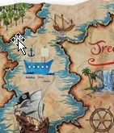 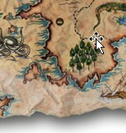 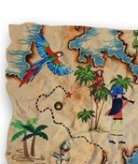

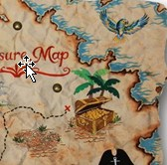 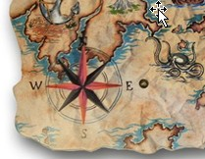

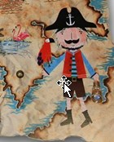

Приложение 2

**Монеты - пиастры**

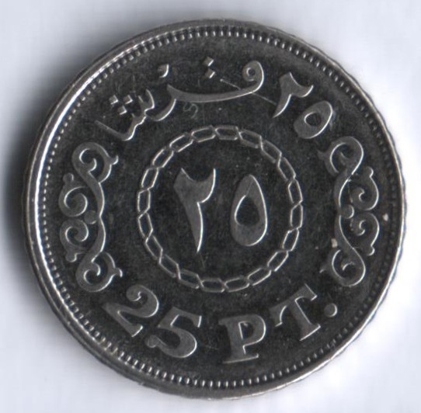

Приложение 3

**Отгадки к загадкам**

1. Бармалей 2. Акула

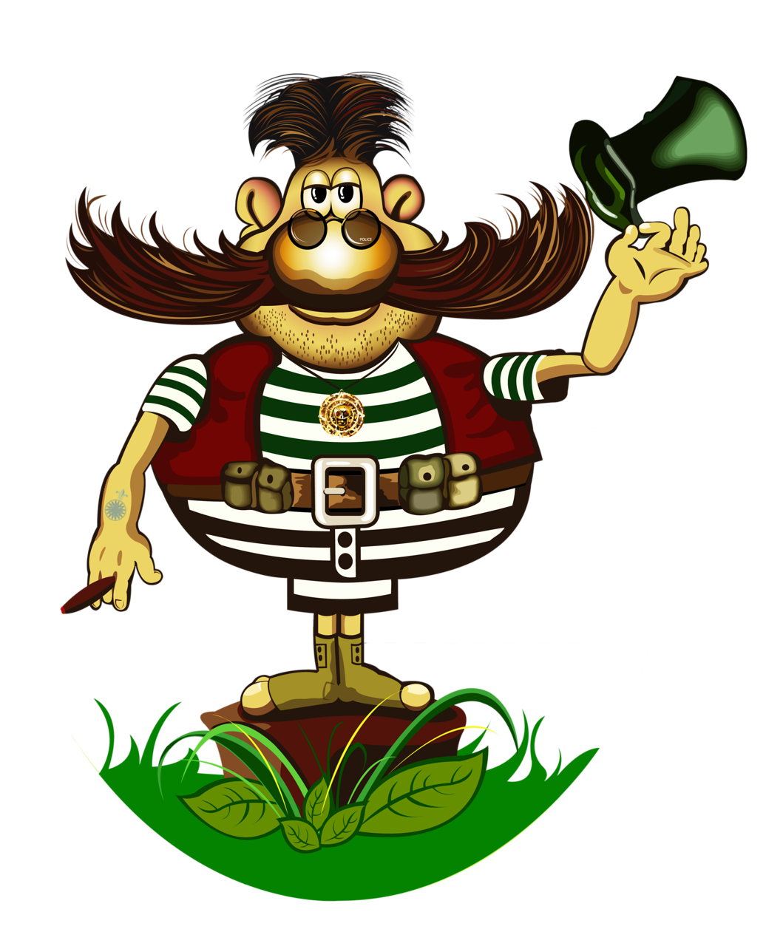

3. Кит 4. Дельфины

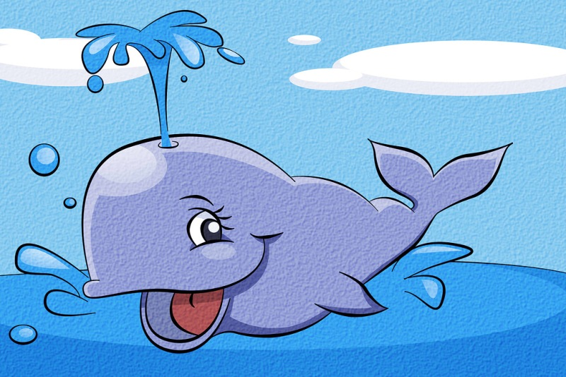

Приложение 4

**Вопросы к игре «Да» и «нет» не говорить, черное и белое не носить».**

Ты ходишь в школу?

Ты любишь конфеты?

Ты видел желтые конфеты?

Конфеты горькие?

Ночью луна светит?

Зимой деревья зеленые?

Кошка разговаривает человеческим голосом?

Ты умеешь летать?

Ты любишь смотреть мультфильмы по телевизору?

Баба Яга добрая?

Ты мальчик? (девочка)

Тебя Илюша зовут?

Ты умеешь ходить по потолку?

С кем ты живешь?

Какого цвета снег?

Какие сказки ты любишь?

Собака боится кошки?

Продавец лечит детей?

Ты сейчас спишь?

Ты добрая?

Осенью листья желтеют?